生火 - 柴的分類整理

生火 - 柴的分類整理
分類：生火與炊事 · 作者：陳志南

一、柴的分類整理
（本章節內容請見下列子章節）

（一）前言
拿到一堆柴之後，我們要怎樣在最短的時間內將這堆柴引燃呢？相信對於大多數的人而言，這是一個相當棘手的問題，不過，如果我們仔細的回想國小課本中曾經教過的燃燒的條件，那麼，相信你一定很快就可以掌握住生火的要訣。燃燒的條件是什麼呢？空氣與可燃物～～另外，再多記住一個火的特性----火是由下往上燃燒的----這樣，生火對於你而言，就不再是一件難如登天的事了～～
在生火之前，除了掌握這些基本概念之外，讓我們再想像一下，當我們要引燃一段木柴的時候，所做的第一件事情是什麼？相信絕對不是拿起火柴來就直接點火，也不是拿起打火機來直接點火，因為這樣是無法讓木柴完整燃起的，尤其是粗如手臂的。
如果大家還有印象的話，卡通影片中通常都會出現劈柴的畫面～～沒錯，我們就是要先把柴劈開來。為什麼呢？因為，將柴劈開之後，他的個別體積變小了，與空氣接觸的面積增大了，因為體積變小，又有足夠的空氣，所以更易於燃燒。如果想要印證一下，那麼，我們可以隨手使用二根竹筷子來做實驗，保留一根完整的竹筷，並將另外一根竹筷劈開成八等分，同時我們各以一根火柴點燃竹筷，相信，很快的我們就可以發現，劈開之後的竹筷較易燃燒。
所以，我們在正式開始生火之前，應該先將手邊的燃料依其粗細大小進行分類，依據前人經驗累積的結果，我們通常將這些柴分成發火柴、引火柴及燃燒柴，一般而言通稱為「三級柴」。
以下，我們將簡單介紹這三種柴薪的差異。

（二）發火柴
顧名思義，所謂發火柴就是我們點燃火柴或打火機之後第一個接觸的燃料，通常只要以一根火柴就可以使他燃燒--「讓火發起來」，因此，他是三級柴裡面最細的柴，以木柴而言，他的直徑約略為原子筆筆心的大小，當然，枯葉、紙張、松果等易燃物品也可以是發火柴----第一級柴。

（三）引火柴
引火柴就是第二級柴，它主要的功用是將發火柴的燃燒延續下去，因此，引火柴的粗細大小比發火柴略粗，以能讓發火柴點燃為主，約莫原子筆筆桿般大小的柴最為適當。

（四）燃燒柴
燃燒柴就是第三級柴，也是木柴燃燒時主要的部分，因為他是在發火柴及引火柴之後，因此，初期燃燒柴的粗細約莫大拇指般，隨著燃燒時間的持續，火力也越加穩定，此時的燃燒柴則可如手臂般的粗細，如果是用在營火時，那麼，我們甚至於會使用更粗的柴來當燃燒柴。

（五）火媒棒
火媒棒是一種人工的生火材料，雖然做起來費力耗時，可是在沒有其他生火材料的情況下，火媒棒是很好的生火材料。火媒棒製作的主要工具是一把小刀、一些無結眼的樹枝。依個人的使用經驗，火媒棒可細分為三種，名稱與製作方法如下：

敲擊式火媒棒
選取適當的樹枝或竹子，以斧背、柴刀背或石塊等重力敲擊，直到樹枝或竹子被敲擊成扁平且可以用手撕開、呈半分解的狀態。
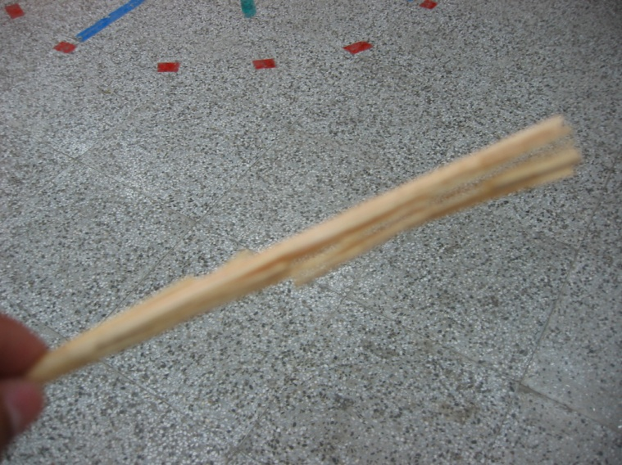

刀削式火媒棒
選取乾燥的樹枝或竹子當材料，再以小刀將材料削成薄、長的木片。
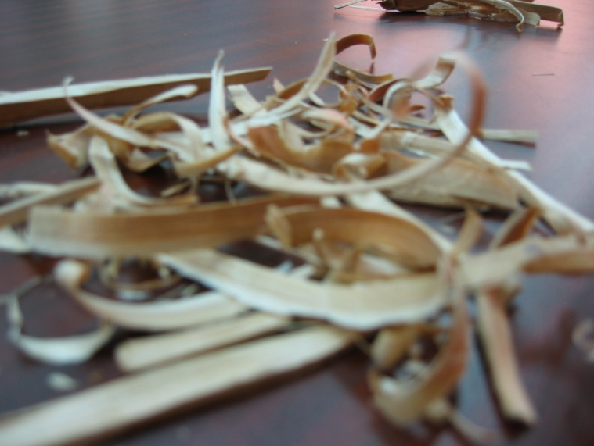

雞毛撢式火媒棒
選取細直而無結眼的樹枝，以小刀在樹枝上環狀切削，切削時刀刃不可太深入樹枝，手力要穩而慢，切開的細片要長而不斷，切削到整根樹枝變成雞毛撢的形狀。
